Test af 2 andele
Husk at angive hvad er stikprøve 1 og stikprøve 2 i fodtegn
SOMMERHUSE LEJE RØMØ.xlsx
Er andelen af sommerhuse med vaskemaskine større end andelen af sommerhuse med sauna?

Test af 2 andele, tosidet alternativ hypotese
Forudsætninger | $n·{\hat{p}}_{vaskemaskine}\left(1-{\hat{p}}_{vaskemaskine}\right)$ 14.25 er større end 9  $n·{\hat{p}}_{sauna}\left(1-{\hat{p}}_{sauna}\right)$ 13.89 er større end 9  Forudsætningerne er derfor opfyldt.
Hypotese | $$H_{0}:p_{vaskemaskine}≤p_{sauna}$$  $$H_{1}:p_{vaskemaskine}>p_{sauna}$$
Teststørrelse | 0.9389
P-værdi/signifikanssandsynlighed | 17.39%
Signifikansniveau | 5%
Teknisk konklusion | Da p-værdien/ signifikanssandsynligheden 17.39% er større end 5% signifikansniveauet afviser vi ikke nulhypotesen.
Ikke-teknisk konklusion | Andelen af sommerhuse med vaskemaskine er ikke større end andelen af sommerhuse med sauna
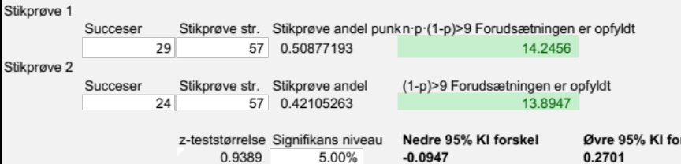

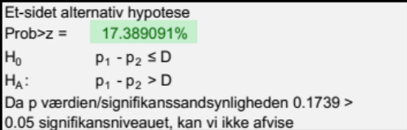

Test af 2 andele tomme skabeloner
Husk at angive hvad er stikprøve 1 og stikprøve 2 i fodtegn

Test af 2 andele, tosidet alternativ hypotese
Forudsætninger | $n·{\hat{p}}_{1}\left(1-{\hat{p}}_{1}\right)$ skal være større end 9  $n·{\hat{p}}_{2}\left(1-{\hat{p}}_{2}\right)$ skal være større end 9
Hypotese | $$H_{0}:p_{1}=p_{2}$$  $$H_{1}:p_{1}≠p_{2}$$
Teststørrelse
P-værdi/signifikanssandsynlighed
Signifikansniveau | 5%
Teknisk konklusion | Da p-værdien/ signifikanssandsynligheden ## er ## end 5% signifikansniveauet ## vi nulhypotesen.
Ikke-teknisk konklusion

Test af 2 andele , ensidet alternativ hypotese opad
Forudsætninger | $n·{\hat{p}}_{1}\left(1-{\hat{p}}_{1}\right)$ skal være større end 9  $n·{\hat{p}}_{2}\left(1-{\hat{p}}_{2}\right)$ skal være større end 9
Hypotese | $$H_{0}:p_{1}≤p_{2}$$  $$H_{1}:p_{1}>p_{2}$$
Teststørrelse
P-værdi/signifikanssandsynlighed
Signifikansniveau | 5%
Teknisk konklusion | Da p-værdien/ signifikanssandsynligheden ## er ## end 5% signifikansniveauet ## vi nulhypotesen.
Ikke-teknisk konklusion

Test af 2 andele , ensidet alternativ hypotese nedad
Forudsætninger | $n·{\hat{p}}_{1}\left(1-{\hat{p}}_{1}\right)$ skal være større end 9  $n·{\hat{p}}_{2}\left(1-{\hat{p}}_{2}\right)$ skal være større end 9
Hypotese | $$H_{0}:p_{1}≥p_{2}$$  $$H_{1}:p_{1}<p_{2}$$
Teststørrelse
P-værdi/signifikanssandsynlighed
Signifikansniveau | 5%
Teknisk konklusion | Da p-værdien/ signifikanssandsynligheden ## er ## end 5% signifikansniveauet ## vi nulhypotesen.
Ikke-teknisk konklusion

